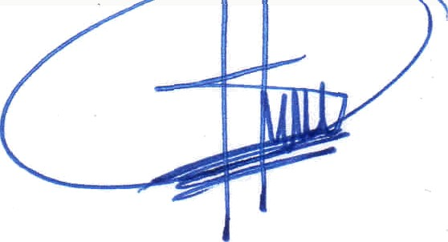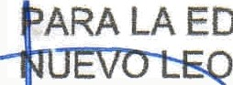CURRI LUM VITAE

|  |  |  |
| --- | --- | --- |
| **NOMBRE:** | ANGEL HERNANDEZ SANTOS | |
| NIVEL O PUESTO: | DIRECTOR DE PLANTEL | |
| CORREO ELECTRONICO: | [snbangelhs@gmaił.com](mailto:snbangelhs@gmaił.com) | |
| **TELÉFONO OFICIAL:** |  | |
| **NIVEL MÃXIMO DE ESTUDIOS CON**  **DOCUMENTO COMPROBATORIO:** | | LICENCIATURA |

|  |  |
| --- | --- |
| **EXPERIENCIA LABORAL TRES ULTIMOS EMPLEOS** | |
| NOMBRE DE LA INSTITUCION O  EMPRESA: | HONORABLE AYUNTAMIENTO  CONSTITUCIONAL DE VILLA DE TUTUTEPEC |
| CARGO O PUESTO DESEMPENADO: | COORDINADOR DE LOS PROGRAMAS DE  SOLIDARIDAD |
| FECHA DE **INICIO:** | 1 DE ENERO DE 1993 |
| FECHA DE TERMINO: | 18 DE AGOSTO DE 1995 |

|  |  |
| --- | --- |
| **NOMBRE DE LA INSTITUCION** O  EMPRESA: | COLEGIO DE ESTUDIOS CIENTIFICOS Y  TECNOLOGICOS DEL ESTADO DE OAXACA |
| CARGO O PUESTO DESEMPENADO: | DIRECTOR DE PLANTEL |
| **FECHA** DE **INICIO:** | 21 DE AGOSTO DE 1995 |
| FECHA DE TERMINO: | CONTINUO LABORANDO |

|  |  |
| --- | --- |
| **NOMBRE DE LA INSTITUCION O**  **EMPRESA:** |  |
| **CARGO O PUESTO DESEMPEÑADO:** |  |
| **FECHA DE INICIO:** |  |
| FECHA DE TERMINO: |  |

|  |  |
| --- | --- |
| **FORMACION: TRES ULTIMOS CURSOS** | |
| NOMBRE DEL CURSO: | HABILIDADES DIGITALES PARA LA  FORMACION EN LINEA |
| INICIO: | 29 DE MAYO DE 2019 |
| TERMINO: | 19 DE JUNIO DE 2019 |
| **NOMBRE** DE LA INSTITUCIÓN QUE  IMPARTIÓ EL CURSO: | COORDINACION SECTORIAL DE  DESARROLLO ACADEMICO |

|  |  |
| --- | --- |
| NOMBRE DEL CURSO: | COMPETENCIAS BASICAS DE LA PRACTICA  DIRECTIVA |
| INICIO: | 8 DE NOVIMBRE DE 2019 |
| **TERMINO:** | 6 DE DICIEMBRE DE 2019 |
| NOMBRE DE LA INSTITUCIÓN QUE  IMPARTIÓ EL CURSO: | COORDINACION SECTORIAL DE  DESARROLLO ACADEMICO |

|  |  |
| --- | --- |
| NOMBRE DEL CURSO: | HABILIDADES DIRECTIVAS PARA LA  TRANFORMACION EDUCATIVA |
| INICIO: | 3 DE OCTUBRE DE 022 |
| TERMINO: | 27 DE NOVIEMBRE DE 2022 |
| **NOMBRE** DE LA INSTITUCION QUE | EL INSTITUTO DE INVESTIGACION,L |
| IMPARTIÓ EL CURSO: | INNOVACION Y ESTUDIOS DE POSGRADO |
|  | ARA LA EDUCACION DEL ESTADO DE  N. |

